Projet Apprentissage par renforcement

Développement d’un environnement gym :
La Bataille Corse

Par Lucas Goareguer
En 2019
Introduction

Le sujet proposer porte sur l’implémentation d’un environnement d’apprentissage par renforcement en utilisant la librairie python Gym puis dans un second temps d’appliquer une méthodes d’apprentissage simple.
J’ai choisi d’implémenter un environnement pour un jeu de carte : la bataille corse.

La Bataille Corse

Les règles

La bataille corse ce joue avec un jeu de 52 cartes standard (jeu français).
Le jeu est distribuée à par égale entre chaque joueur.
Un joueur gagne la partie lorsqu’il a toutes les cartes en sa procession.
Les joueur n’ont pas le droit de regarder leurs cartes.
Chaque joueur pose une carte face visible au centre à tour de rôle.
Lorsqu’un joueur emporte une main il place les cartes gagner sous sont paquets. Il y a deux façon de gagner une main :
- Si un joueur A pause une tête, Valet,Dame,Roi,As , alors le joueur suivant B à respectivement 1,2,3,4 chance pour pausé une tête, si B ne pause aucune tête le joueur A emporte la main, si B pause une tête alors le joueur suivant C a à sont tour 1,2,3 ou 4 chance(s) (en fonction de la tête pausé par B) pour pausé une tête et ainsi de suite jusqu’à la fin de la main.
- Il existent certaines situations lors des quelles le premier joueur à taper les cartes jouées remporte la main. Dans les cas où :
- les deux dernières carte jouées on la même valeur, ex : 8 de cœur puis 8 de carreau ;
- la dernière carte jouées est un 10 ;
- la valeur additionner des deux dernières cartes jouées vaut 10, ex : As de pique puis 9 de carreau (l’as à une valeur de 1) ;
- la dernières et l’avant-avant dernière carte jouées on la même valeur, ex : 8 de cœur puis 5 de pique 8 de carreau ;

Si un joueur remporte une main alors c’est ensuite à lui de jouer.
Si un joueur vient à frapper pour rien il place une carte sous le tas central en guise de pénalité.
Si un joueur pause une carte alors que ce n’est pas sont tour il pause cette carte sous le tas central.
Les cartes sous le tas central ne sont pas considérer comme ayant était jouée et donc elle ne compte pas lorsqu’il s’agit de savoir si on doit frapper ou non.
Il est à noté qu’il existent de nombreuse variante de ce jeu notamment pour ce qui est des moments où il faut frappé (cf. source 1).

La formalisation MDP

L’objectif de la formalisation de ce jeu est de pouvoir apprendre par renforcement les règles sans ce soucié de la notion de vitesse de frappe qui est certes importante à la bataille corse mais dont l’absence n’empêche la l’apprentissage des règles.

L’espace des états est défini par les éléments suivants :
- les cartes jouées ;
- les cartes de pénalité (placer dans un tas à part pour des raisons pratiques) ;
- les cartes de chaque joueurs qui sont connus de tous (si un joueur emporte une main il place les cartes gagnées sous sont tas donc ce sont des cartes que tout le monde à eu l’occasion de voir) ;
- l’indice du joueur dont c’est le tour ;

L’espace des actions est le même quelque soit l’état du jeu, un agent peut Frapper, Jouées ou Ne rien faire. Ainsi à chaque fois qu’une cartes sera jouée par un joueur l’environnement demandera à l’agent ce qu’il souhaite faire pour lui laisser l’occasion de frapper (à tord ou à raison).

L’espace des récompense est directement liées au nombre de cartes perdue ou gagner grâce l’action. Ainsi si l’agent Frappe pour rien il perd une cartes (comme pénalité) et la récompense de l’action est de -1. En revanche si il Frappe au bon moment la récompense de l’action est égale au nombre de carte gagner.
Sur ce principe Ne rien faire à toujours une récompense de 0 et Jouée à toujours une récompense de -1 (que ce soit le tour de l’agent ou non).

La librairie Gym

L’API Gym permet de coder simplement un environnement en utilisant un nombre limité de fonction. Les plus importantes sont :
- Step (action) : Cette fonction est la plus importante et complexe puisque c’est dans cette fonction qu’est gérer l’évolution de l’environnement. Elle à pour objectif d’appliquer à l’environnement l’action demander par l’agent puis de retourner le nouvel état de l’environnement, la récompense obtenue et un booléen indiquant si la partie est terminer.
- Reset() : Cette fonction permet de ré-initialiser l’environnement à chaque fin de parties. Dans notre cas il s’agit principalement de mélanger le jeu et de redistribuée les cartes.
Cette fonction renvoie l’état initiale.
- Render() : Cette fonction n’est pas indispensable pour utiliser l’environnement mais elle permet de visualiser ce qu’il ce passe durant une partie. Ici il s’agit d’un affichage de l’état courant de l’environnement dans la console.

Méthode de résolution

Pour la démonstration j’ai entraîné un agent sur l’environnent fraîchement crée. J’ai utiliser un algorithme de Q-learining avec Epsilon Greedy dont le code est inspirer de celui du tp MouseQLearning.
Pour des raison de complexité en mémoire il est impossible d’utiliser cette algorithme en prenant en compte la totalité des états complet (trop d’états son possible). Les états pris en compte par l’agent on donc était réduit au maximum tout en laissant assez d’information pour permettre à l’agent d’apprendre toutes les règles. Ils prennent donc en compte le tours de jeu ainsi que la valeur des cinq dernières cartes jouées (seul la valeur est importante à la bataille corse). Avec cinq cartes l’agent est en mesure de voir comment un As peut permettre de l’emporter (l’As plus les 4 chance du joueur suivant).
Cette agent simplifiée doit tout de même pendre en compte un espace d’états de plus d’un million de possibilité lors d’une partie à deux joueur : 14x14x14x14x14x2 = 1.075.648 états possible. (14 car 13 valeur possible + 1 pour l’absence de cartes)

On peut noté qu’un agent qui prendrait en compte tout jeu serait en mesure de connaître les cartes de ses adversaire et de jouées en conséquences.

La boucle d’entraînement est de la forme suivante :
pour n parties
état1 = environnement.Reset()
Tant que fin différent de True
environnement.Render()
action = agent.choisirAction(état1)
état2, récompense, fin = environnement.Step(action)
agent.apprend(état1,action,état2,récompense)

On remarque que l’algorithme est plutôt simple et que Gym propose une API bien pratique.

Résultats

Graphique de la part de Victoire de l’agent
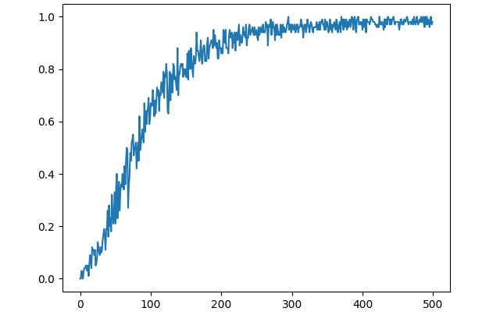
On peut voir ci-dessus la part (moyenner sur 100 épisode) de victoire de l’agent durant l’entraînement (pour 50000 épisodes).
On constate que l’agent fini part ne presque plus perdre, signe qu’il a appris les règles du jeu.

Graphique de la durée des parties

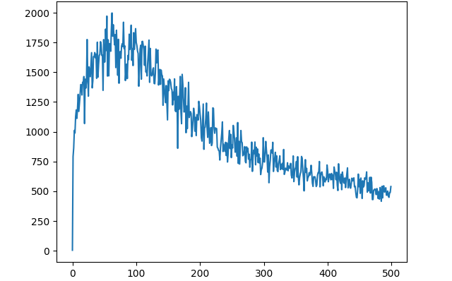
On peut voir ci-dessus le nombre d’étapes (moyenner sur 100 épisode) avant la fin d’une partie au cour de l’apprentissage (pour 50000 épisodes).
On constate dans un premier temps une augmentation de la durée des parties, signe que l’agent ce défend de mieux en mieux, puis quand l’agent prend le dessus (qu’il à appris la plupart des règles) la durée des parties chutes.

Les limites

Mon objectif était de crée un environnement permettant l’apprentissage de règles de la bataille corse à un robot. Or pour cela j’ai dû faire une concession au sujet du fait de frapper. La notion de réflexe à était écarte au profit de l’apprentissage des règles donc lorsque l’agent décide de Frapper au bon moment l’environnent considère qu’il a frapper le premier quoi qu’il arrive. En revanche si il décide de faire une autre action alors qu’il aurait pu frapper l’environnement considère qu’un autre joueur à frapper en premier (sauf si c’est le tour de l’agent et qu’il décide de Jouée, auquel cas on considère qu’il joue avant que les autres joueur ne frappe).
Ainsi à la fin de sont apprentissage il est logique que l’agent ne perde (presque) plus étant donnée l’importance du fait de Frappé (au bon moment) à la bataille corse (cf. Source 1). Néanmoins l’agent à appris quand Frappé, les différentes règles relatives au têtes ainsi que le systèmes de tour de jeu.

Source

source 1 : https://fr.wikipedia.org/wiki/Bataille_corse
Description des règles du jeu et de certaine variantes.

Sources 2 : https://www.monperrus.net/martin/proprietes-emergentes-de-la-bataille-corse.html
Analyse des propriété de la bataille corse qui montre notamment l’importance du fait de frappé lorsque l’on joue avec plusieurs règles de frappe.

